1. Подпишитесь на рассылку на сайтах компаний-конкурентов. Для каждой компании в течении месяца проанализируйте, какую информацию вы получили, насколько она полезная и интересная, какой процент рекламы, какие письма пришли и сколько, это отдельные письма или цепочки сообщений, сколько акций было за месяц и т. д.

Я подписалась на рассылки на сайтах:

<http://sila.by/> - мой сайт

<https://www.21vek.by/> прислал приветственное письмо и отправляет сообщения о скидках. Это все были отдельные письма, информация относительно интересная, но полезная. В основном это была реклама. Письма приходили 1 раз в неделю. Вроде этого:

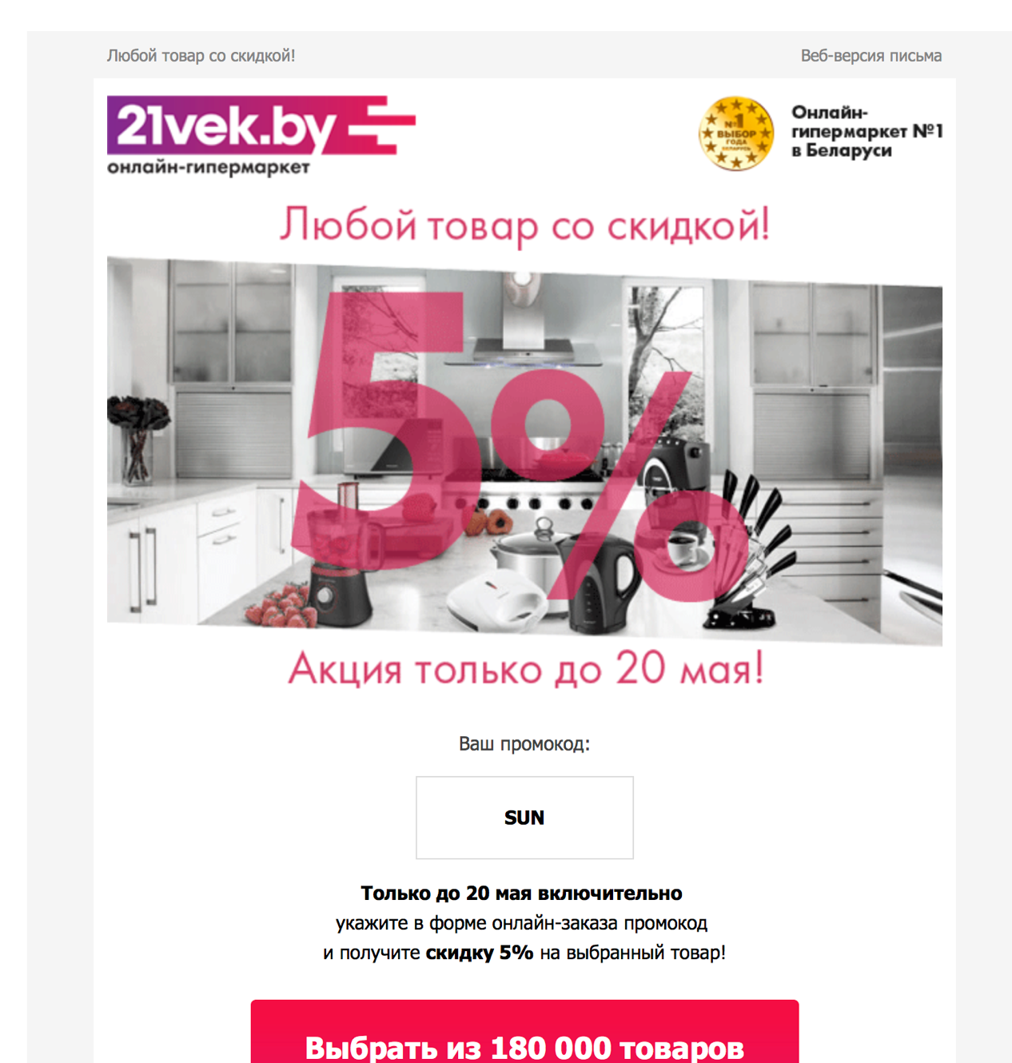

<https://5element.by/> присылал письма примерно раз в 2 недели(реклама в основном). Пример:

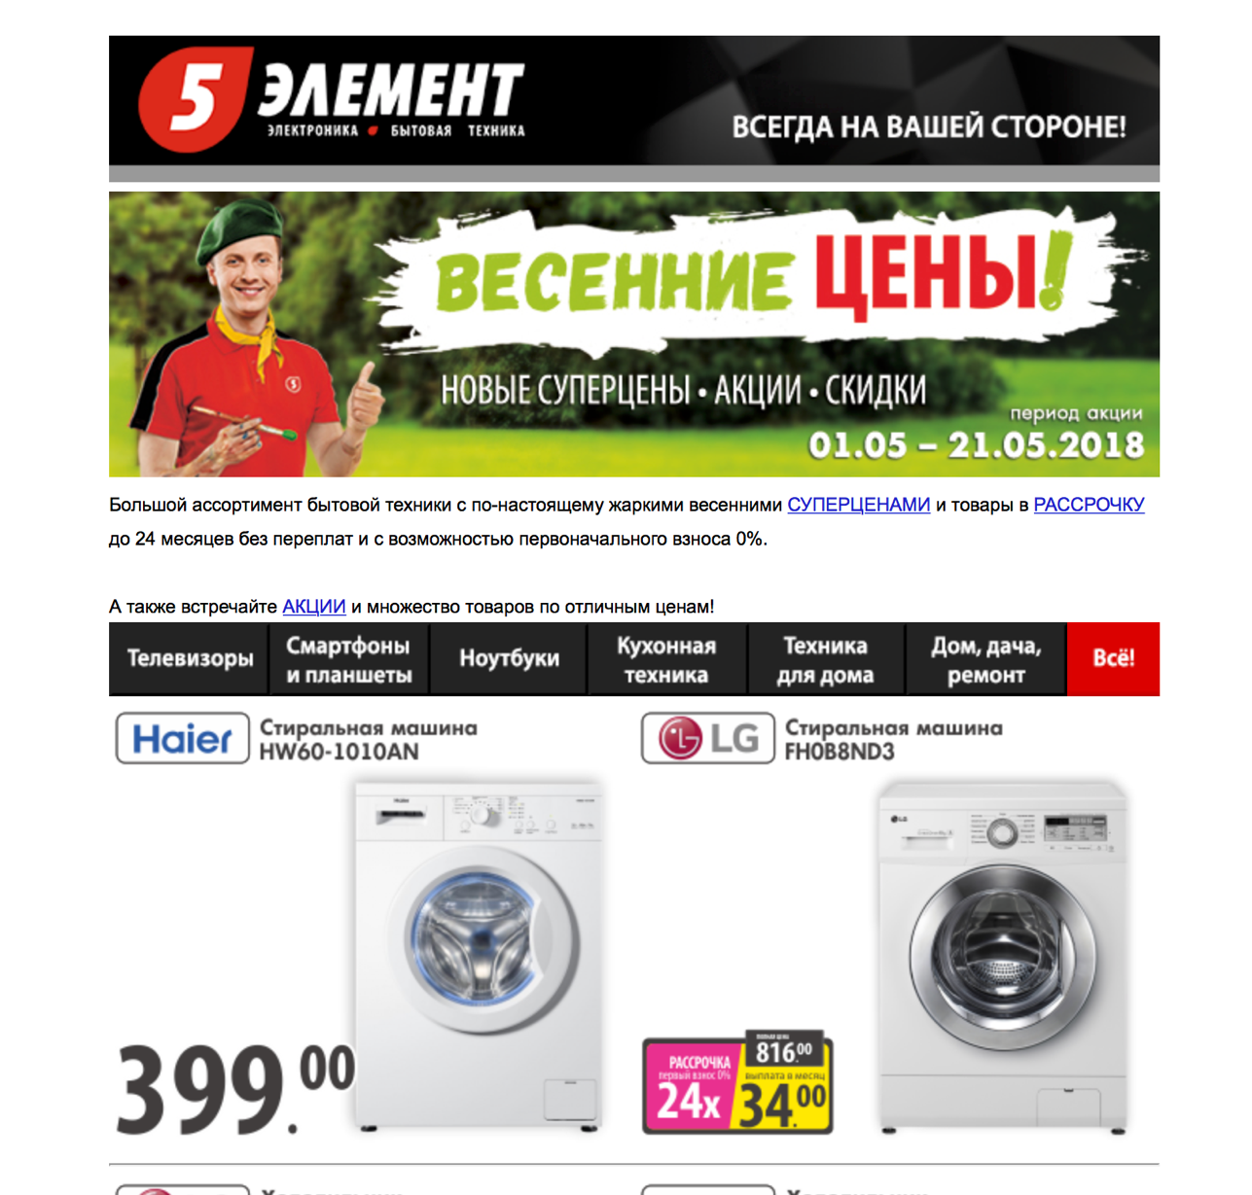

Другие:

<http://ultra.by/>

<https://e-tehno.by/>

<https://techno.by/about>

за месяц мне так ничего и не прислали.

1. Если на сайте нет страницы подписки, то продумайте, что может заставить пользователя оставить e-mail. Напишите текст или создайте видеоролик (не более минуты) для подписной страницы, в которых объясните выгоды подписки на рассылку. Сделайте две разные страницы подписки, одну с текстом, а вторую с видеороликом. Проанализируйте эффективность, какая страница работает лучше, где больше подписчиков при одинаковом количестве посетителей.

Отдельной страницы подписки нет, но на каждой странице сайта есть призыв к получению рассылки

Сделать всплывающий баннер, предлагающий следить за промо-акциями или получить некую скидку при подписке. Так же оживить ее какой-то яркой картинкой или картинкой счастливых покупателей. Например «Любите быть в курсе всех событий? Не можете устоять перед техническими новинками? Станьте постоянным клиентом, получайте более выгодные предложения и узнавайте о всех новинках первыми». Например:

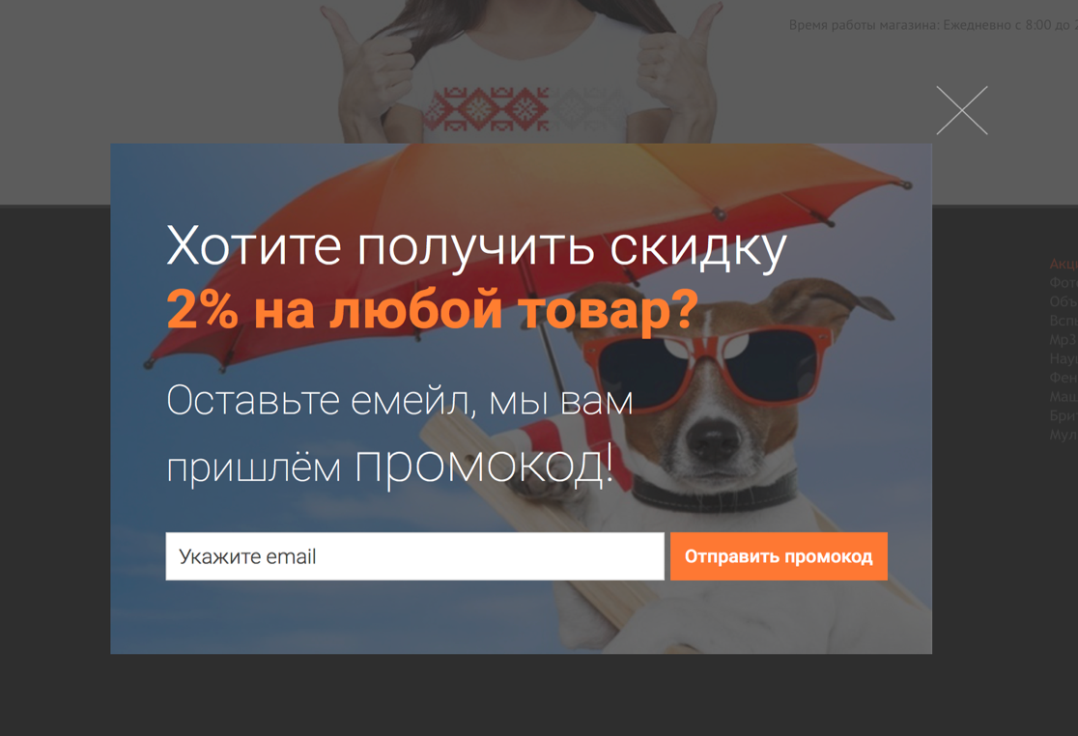  
  
К каждому пункту сделать какую-нибудь красивую картинку, которая будет раскрывать причины, по которым стоит зарегистрироваться в системе (или хотя бы подписаться).

- **Выгодно.** Получайте скидку при заказе и бонусные баллы за каждую новую покупку.   
- **Бонусы.** День Рождения? Новый год? 8 марта? Заказывайте подарки близким и получайте бесплатный подарок для себя.  
- **Удобно.** Благодаря e-mail рассылке Вы всегда будете в курсе!  
- **Просто.** Осуществление всего один клик.

На мой взгляд страница с видеороликом и с текстом будут иметь примерно одинаковую эффективность, но все таки текстовый вариант будет пользоваться большим спросом, так как видео является чуть более интересным, но не всегда есть желание и возможность его просмотреть и зачастую многие его пропускают, а текстовую информацию читать далеко не всегда интересно.

1. Проанализируйте все контакты с потенциальными клиентами и составьте план, где нужно разместить анонсы рассылки и ссылки на страницу подписки.

Так как нет полного доступа просто выскажу свою точку зрения. На мой взгляд подписку на рассылку на сайт бытовой техники совершают люди в возрасте от 25 лет, так как начинается «независимая» жизнь и зачастую данные подписки сулят различные выгоды. Стоит размещать на каждой странице сайта, так как это может вылететь из головы, а всегда на виду точно не забудется и где-то сбоку или снизу, чтобы не сильно резало в глаза клиентам, которым это не нужно и они не покидали страницу.

1. Если рассылка ведется вручную, то перейдите на специализированный сервис.

Нет доступа

1. Если нет приветственного письма, то составьте его.

Письмо есть.  
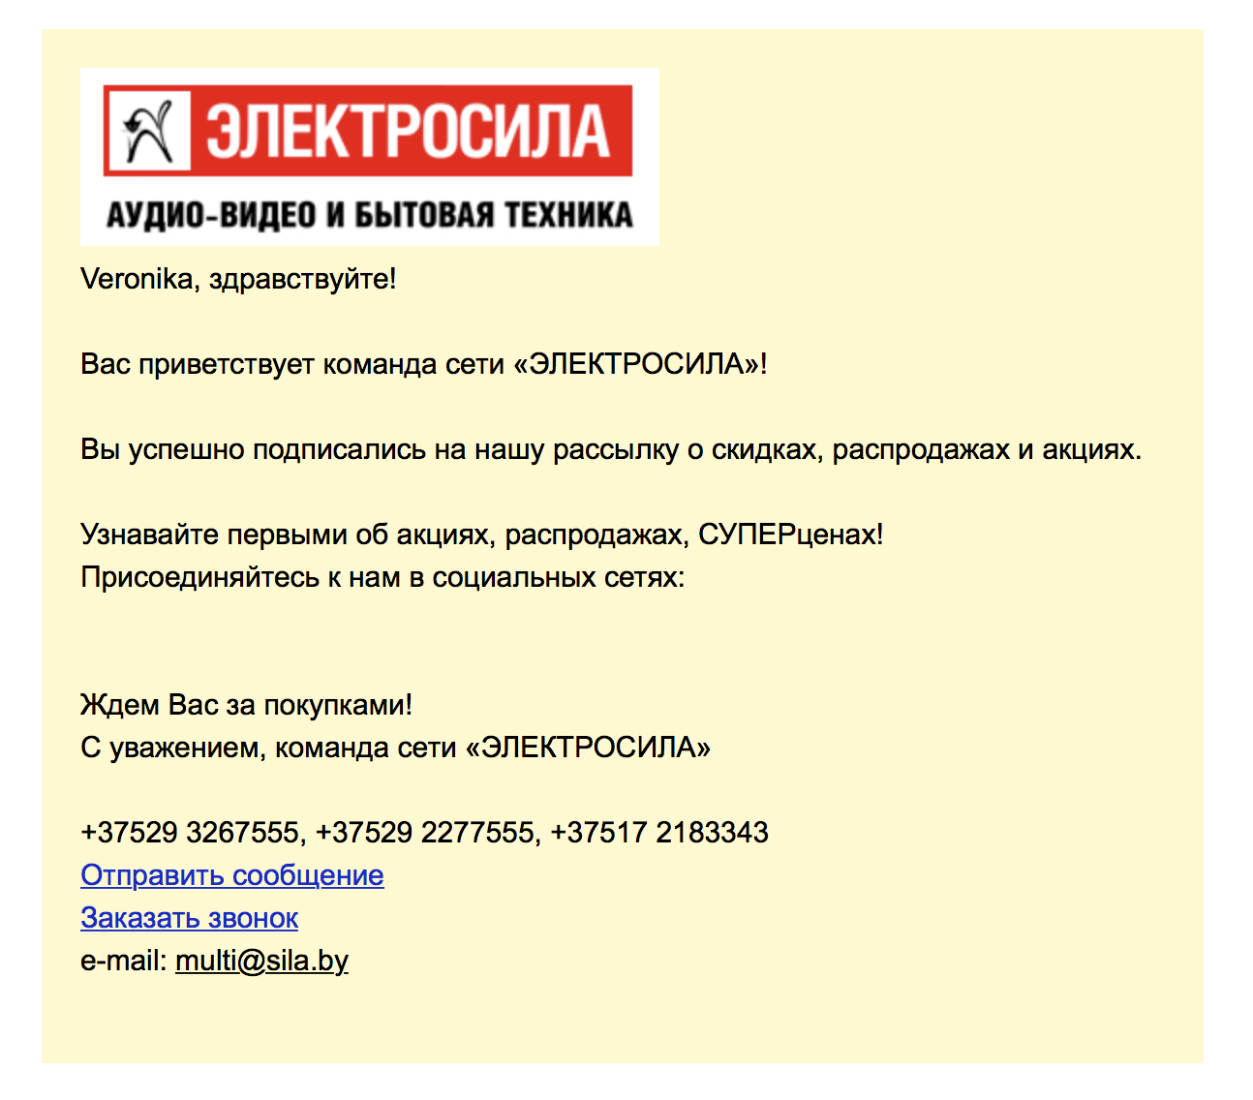

1. Проверьте есть ли у подписчиков возможность связаться с вами, проставлены ли в письмах ссылки или кнопки и работают ли они.

Есть. Рабочие. Как в письме, так и сбоку в разделе ссылок.

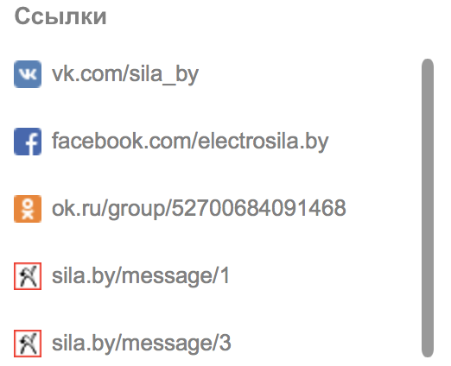

1. Узнайте, сколько подписчиков отказываются от рассылки. Если им не отправляется прощальное письмо, то составьте его.

Нет доступа.

Если человек пожелает отписаться от рассылки, то предложить ему отписаться от определённых видов рассылки, а не ото всех, а также узнать причины ухода.

Здравствуйте, …!

Вы решили отключить рассылку о наших скидках, акциях и распродажах?

Нам очень жаль, что она вас не радует…

Может быть вы хотите отключить какой-то определенный вид рассылки?

Почему вы хотите отключить рассылку?  
Причина1

Причина2

Причина3

Свой вариант

Ждем вас за покупками!

Ваша команда сети «Электросила»  
Контакты сети

1. Придумайте «свой» праздник или событие, с которым вы поздравите подписчика и напишите письмо, в котором будут поздравление и специальное предложение.

Праздник: День рождения магазина

Здравствуйте, …!  
Урааа! День рождения – лучший день в году!

Сегодня особенный день и наша сеть не может пропустить это знаменательное событие. Мы рады сказать вам, что праздник длится неделю! Мы дарим вам 50 бонусов (1 бонус-1 рубль), которыми вы можете оплатить 50% покупки в течении этой недели  
Вот это да!! Скорее бегите к нам будем праздновать.

Ваша команда сети «Электросила»  
Контакты сети

9.     Составьте список событий, связанных с подписчиком, которые нужно отследить на сайте и к каждому событию подготовьте письмо.

- Первый заказ

Ух, ты! Вы сделали первый заказ!  
Дорогой …, мы счастливы, что вы открыли для себя мир бытовой техники.

Мы хотим становиться ещё лучше для вас. Помогите нам – оставьте отзыв.

- Растущее количество заказов.  
Если пользователь постоянно делает много заказов, то нужно постоянно присылать ему письма формата «…, наверное, Вам захочется попробовать…»

- Падающее число заказов.  
Если пользователь воспользовался системой лишь однажды, то желательно напомнить ему о том, какие преимущества предлагает программа постоянного клиента. «Ой, кажется вы о нас совсем забыли. Может быть начнем все сначала? Вот наши новинки и акции ~ссылка~ Ждем за покупками!».

10.     Поделите базу подписчиков на сегменты целевых пользователей. Обоснуйте принцип разделения. Для всех сегментов придумайте акцию (возможно для каждого сегмента свою). Подготовьте серию писем для каждой акции.

(сайт тот же, что и в лабораторной по целевым аудиториям, там есть данная информация)

Целевая аудитория бытовой техники – мужчины и женщины любого достатка 16-55 лет.

молодые люди 16-30, начинается «независимая жизнь», первые покупки бытовой техники и техники в общем   
Акции на основную бытовую технику вроде стиральной машины, холодильника или на технические новинки(новенький смартфон, планшет и т.д.):   
наконец стал жить самостоятельно, но стирать вещи ездишь к маме, при предоставлении документа о том, что вам до 28 лет скидка 10% на всю бытовую технику  
 или   
новенький смартфон уже у нас тебе лишь нужно сказать кодовую фразу молодость – это круто и он твой со скидкой 15%

мужчины и женщины 30-55, основные покупатели, покупки для дома, для детей, для родителей   
Акции женщинам на технику для кухни (или для себя):   
пора приготовить, что-то вкусненькое и мы поможем вам с этим (пора бы и за собой присмотреть . Это легко с нашей новой акцией на …);   
мужчинам на какие-либо технические новинки:   
пора рассказать всем какой вы продвинутый пользователь, благодаря нашему уникальному предложению …;   
общие:  
бытовая техника для обновления устаревшей: Обменяйте вашу старую стиральную машинку на новую лишь немного доплатив

люди в возрасте 55+, люди менее использующие интернет, покупки для внуков и немного для себя  
Акции:   
при предъявлении удостоверения скидка 15 %   
или   
скидки на что-то для сада и огорода: ухаживайте за своим садов вместе с нами   
  
Акции общие:  
2 по цене 1  
скидка …%

11.Придумайте план работы с «холодными» лидами.

Эффективность по статистике максимальна во второй половине дня и в конце недели.  
Письма, отправленные в начале и в конце каждого часа — за 10 минут до и 10 минут после — имеют меньше шансов остаться незамеченными, так как обычно именно в это время люди делают перерыв (между совещаниями, встречами и др.), читая новости и просматривая почту на своих смартфонах.  
Отправив сообщение в этот момент увеличится эффективность почтовой рассылки, и письма вряд ли затеряются среди прочих.

Сразу заявите клиенту, что у вас есть нечто крайне ценное для него.   
Отправляйте письма с нормального, вызывающего доверие email-адреса.   
Напоминайте о себе, однако не слишком часто и не навязчиво.   
Покажите выгоду.   
Больше скидок и акций!   
Информацию выдавайте в соответствии с просматриваемыми страницами.  
Убедите, что вы и ваш товар уникален  
Предоставьте гарантии  
Пообещайте дополнительные бонусы

12.Просмотрите примера кейса эффективной e-mail рассылки от Amazon. <http://lpgenerator.ru/blog/2015/03/05/luchshij-email-marketing-v-mire-razbor-kejsa-ot-amazon/>

[http://lpgenerator.ru/blog/2013/07/17/6-urokov-email- marketinga-ot-amazon/](http://lpgenerator.ru/blog/2013/07/17/6-urokov-email-%20marketinga-ot-amazon/)

Рассмотрела первый на втором вылетела ошибка 404

